SubsClub – название

Шрифт везде Biome кроме самих сообщений и сообщений поддержки

ГЛАВНАЯ СТРАНИЦА

(Сайт в стиле минимализм)

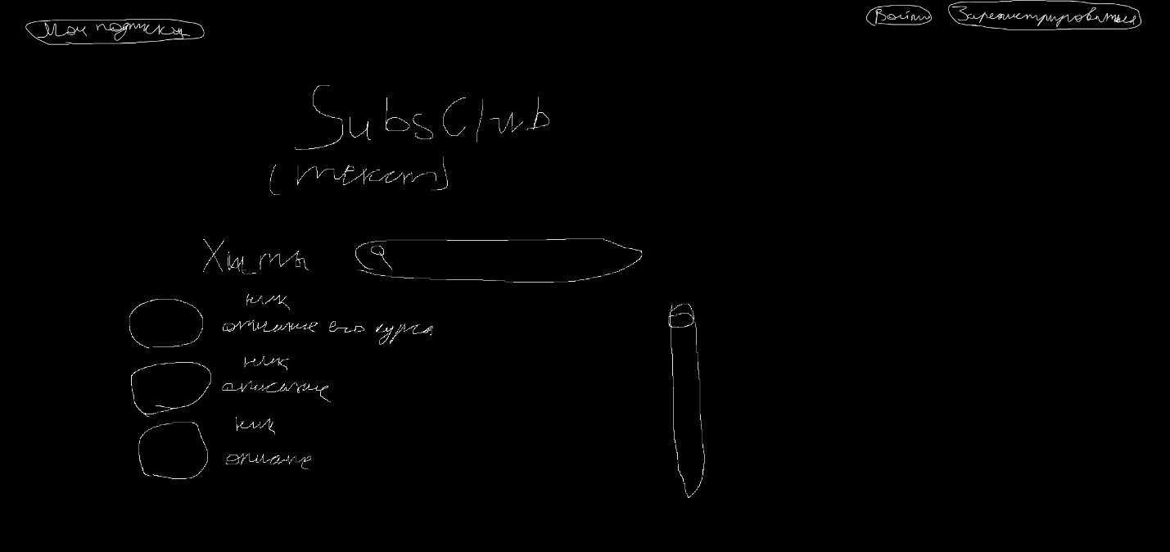

Главная страница до регистрации

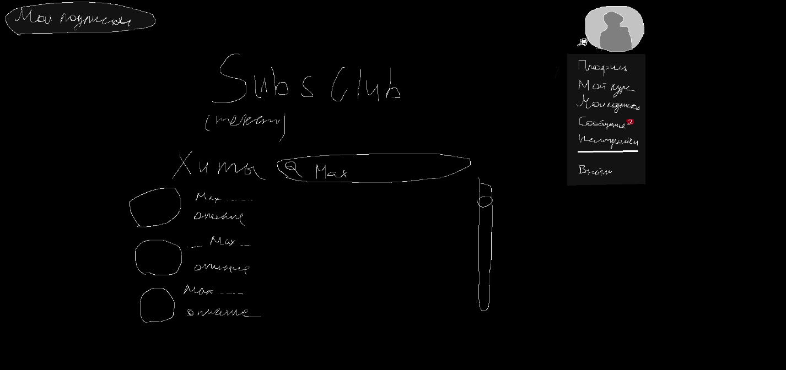

Главная страница после регистрации

1)Название по центру сверху, большими буквами .

2)левый верхний угол мои подписки и логотип(логотип левее) логотип будет на всех страницах слева сверху. Он переносит человека на главную страницу.

Логотип –



Логотип нужно сделать прямоугольным и при нажатии, пользователя переносит на главную страницу

3)посередине – поисковая строка

На главной(передней) странице выплывающий текст :

«Мы даём возможность заработать на том, что у вас получается лучше всего»

Ниже, чуть левее от этого текста будет заголовок «Хиты» и в плашке будет видно 5 человек (самых популярных) и справа на одном уровне с «Хиты» будет поисковая строка, где человек может найти кого-то по никнейму и описанию. С каждой новой буквой плашка «хиты» будет меняться в зависимости от того, что написал человек (это будут также 5 авторов которые наиболее популярны и еще можно промотать ниже до самого конца)

Чуть левее от «Хиты» будет возможность выбрать категорию. Окошко с категориями не должно загораживать фотографию пользователя, который выставил свой курс. Все категории описаны ниже.

В самом низу страницы информация как на картинке

у человека, который выставил курс слева будет его фотография, правее и немного выше – его ник, а под ником описание его курса. Если нажать на него, то он перенесётся на другую страницу

на странице будет название свеху, длинная фотография, которую ставит сам автор и под ней описание курса. Слева фотография автора. Под ними реальное число постов в неделю , правее цена курса автора и кнопка подписаться на пользователя.

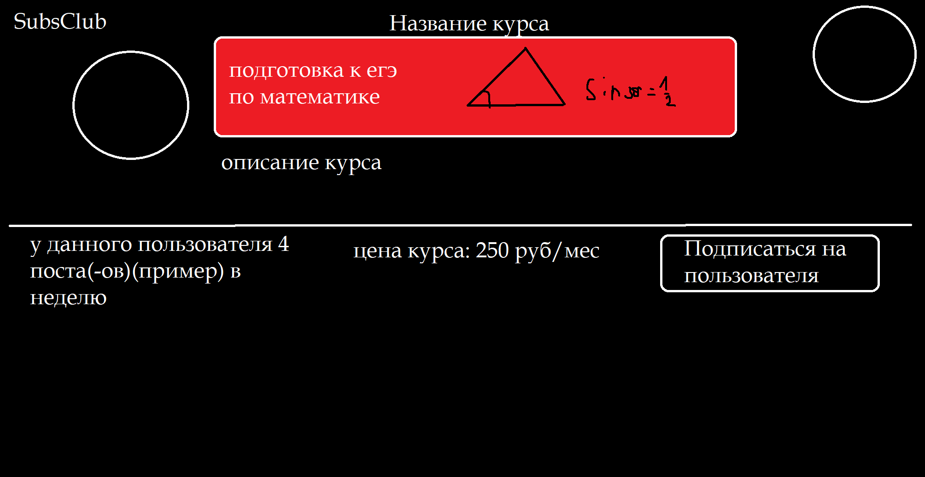

Чуть левее от «Хиты» будет возможность выбрать категорию. Окошко с категориями не должно загораживать фотографию пользователя, который выставил свой курс

В самом низу страницы будет кнопка с возможностью написать поддержке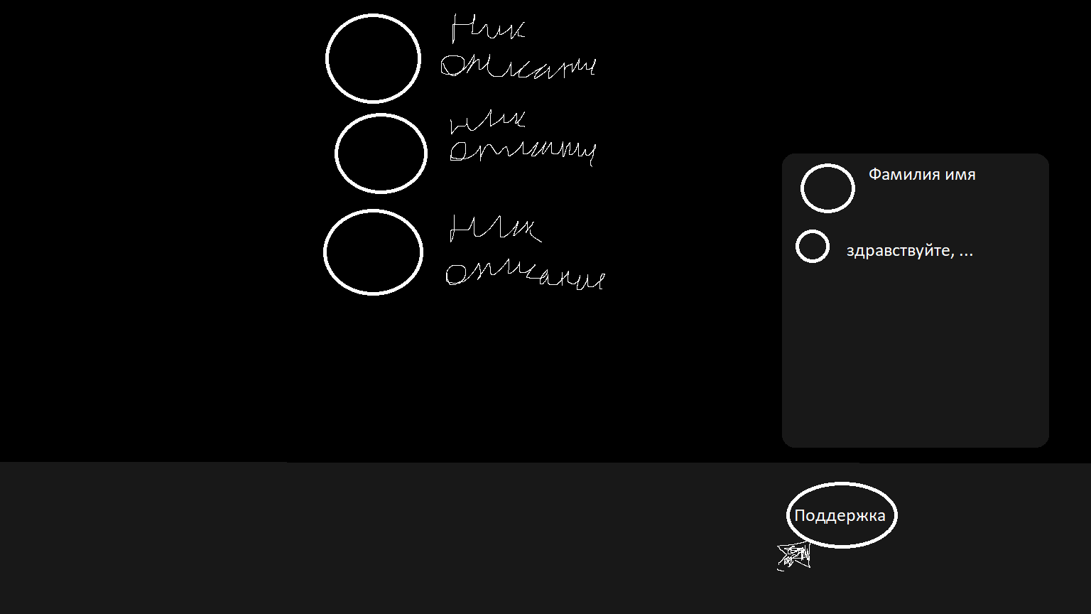

(Нам еще нужно как то сделать так, чтобы мне и партеру можно было отвечать на сообщения пользователей)

ПОИСКОВАЯ СТРОКА

Пользователь пишет какой-то никнейм и в строке и справа в «Хитах» ему предлагается 5 авторов которые наиболее популярны (в зависимости от категории и что написал человек) эти «Хиты» можно пролистать ниже до менее популярных.

МОИ ПОДПИСКИ

Пользователь нажимает на нее и ему предлагаются люди, на которых он платно подписался.

Точно также слева будет его фотография, а правее никнейм

Если у пользователя пока нет подписок будет написано в «предлагаемых» - «Подписок пока нет»

Если у автора курса новые посты которые не проверял человек, они будут высвечиваться как уведомления

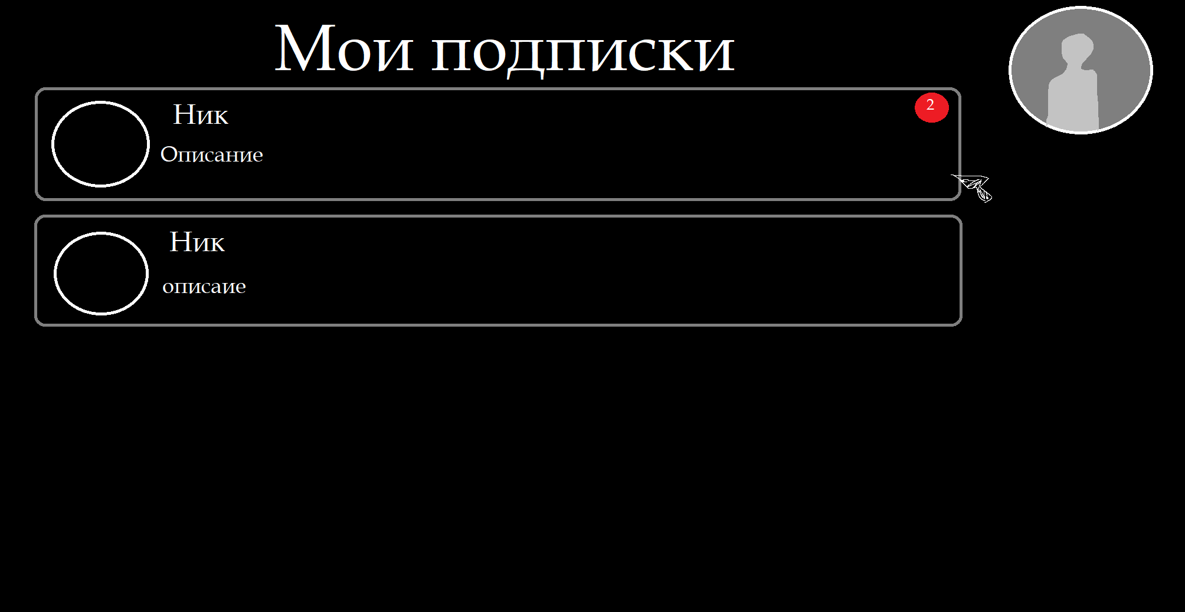

ПРОФИЛЬ

Первый раз, зайдя на страницу будет возможность «Войти» и правее «Зарегистрироваться» справа сверху

Когда человек зарегистрируется вместо вкладок «Войти» и «Зарегистрироваться» будет его аватар, или без аватара серый силуэт по типу:





Нажав на него у него высветиться плашка с возможностями одной под другой

1)профиль

2)мой курс

3)мои подписки

4)сообщения

5)выйти

1)профиль – здесь у него будет возможноть редактировать своё имя, фотографию Пример:

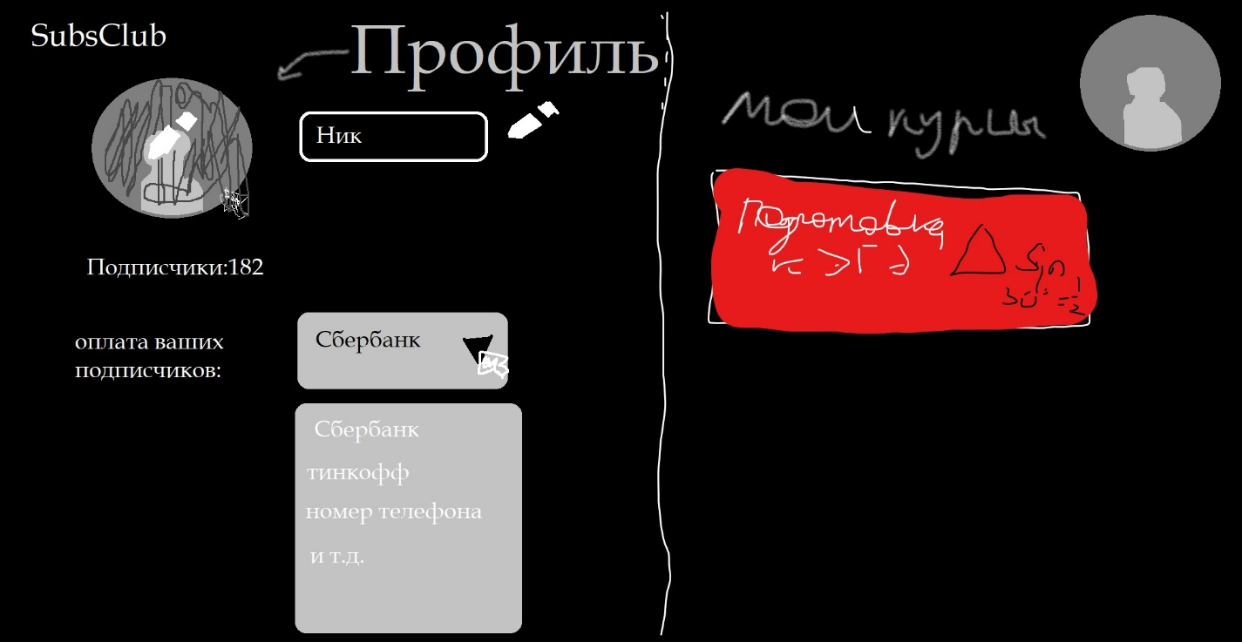

В профиле все должно быть не совсем как на картинке. «Оплата ваших подписчиков» нужно убрать. Вкладка «мои курсы» полностью тоже нужно убрать в профиле. Добавить нужно добавить

Сумму дохода человека «Монетизация:20,000руб» и справа кнопку «вывести»

2) мой курс – здесь пользователь может создать свой курс, выставить свой цену от 169-50 000руб

Курсом может быть всё что угодно – обучающие видеоролики, посты с фотографиями, …

Каждый пост можно описать автору.

При покупке пользователем подписки за цену которую поставил автор ему доступно все посты, которые выставляет автор.

У автора есть возможность выбрать при старте курса –

«Могут ли мне писать подписчики?» да /нет . соответственно если автор выбирает да, то ему любой человек который купил курс может написать.

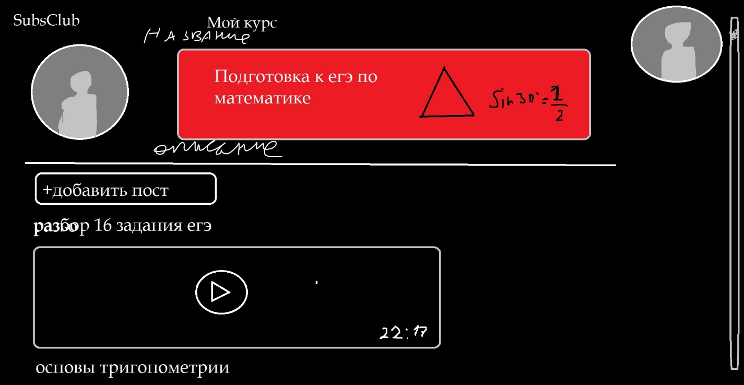

На первой фотографии как примерно выглядит курс для самого автора

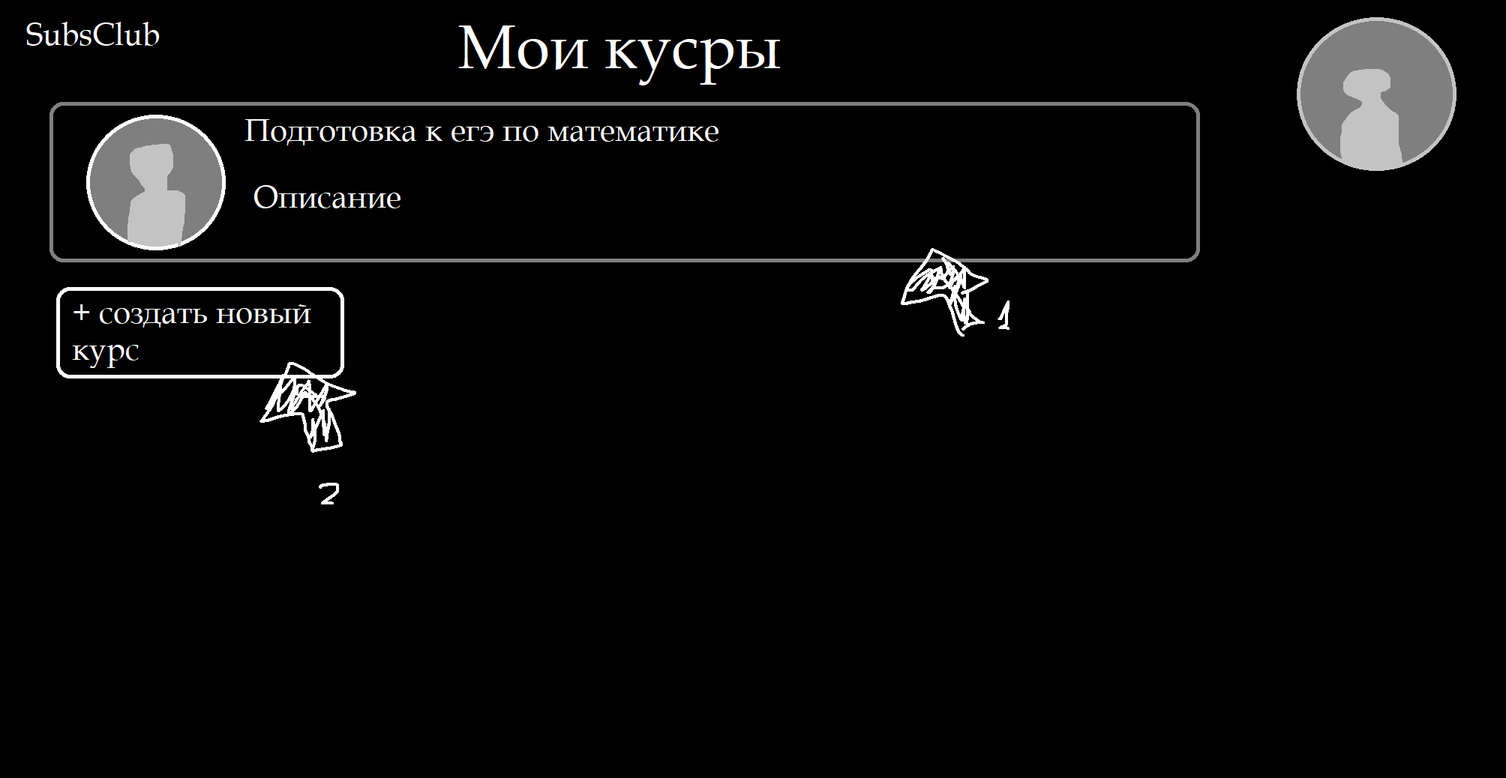

Вторая фотография это вкладка мои курсы в профиле. Если нажать на 1 (на картинке подписано), то откроется вкладка с его курсом(как на первой фотографии)

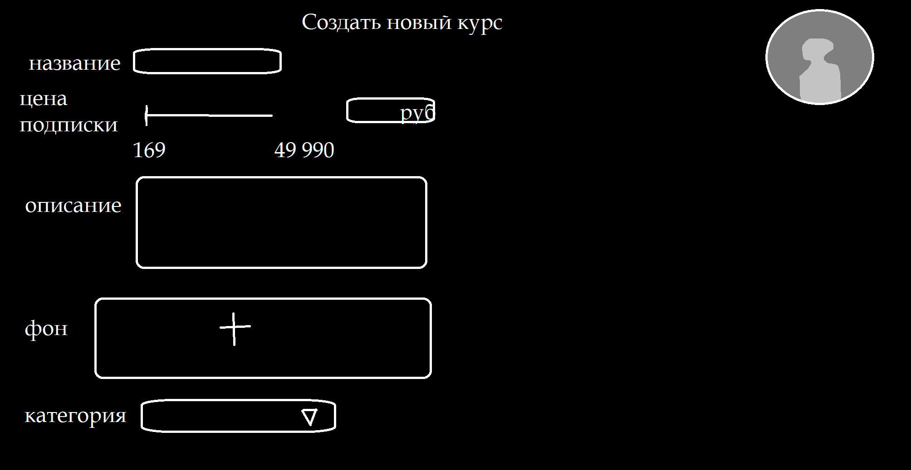

Если нажать на 2 то откроется примерно такая вкладка

Название курса –

Цена подписки –

Описание курса—

(Фон) заменить на -превью или фон- (вместо фотографии можно максимум 2х минутное видеоролик ,которые также виден тем, кто не приобрёл подписку)

* Категория—(Все, Обучение, Развлечения, Кулинария, Хобби, Блог, Модели, Прочее)

Могут ли мне писать подписчики да/нет

3)мои подписки

Это будет так:

Сверху, чуть левее от центра большими буквами «Мои подписки»

И под этими словами небольшая плашка, где будут люди на которых он платно подписан с возможностью нажать на них и тогда он перенесётся в профиль этого автора курса, где под его большой информационной фотографией и ником, фотографией будут его посты



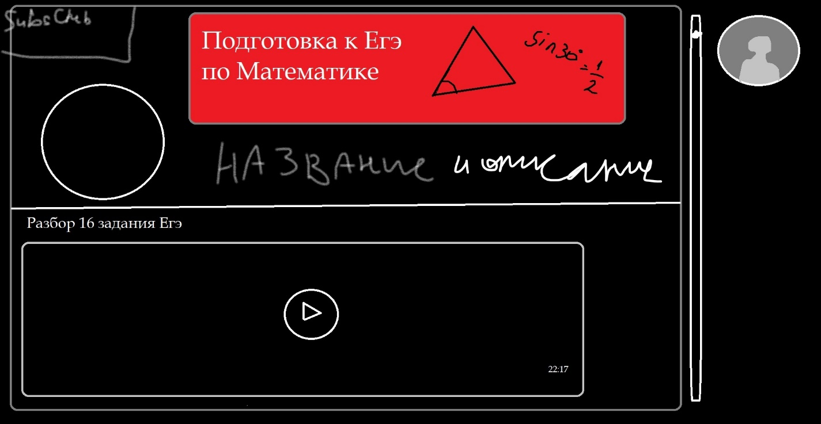

Все так как на фотографии, только название сверху(фотография 2 это примерно что будет когда ты нажимаешь на того, на кого ты подписан)

4)сообщения

Стандартное меню с возможностью писать тем авторам, кто разрешил себе писать

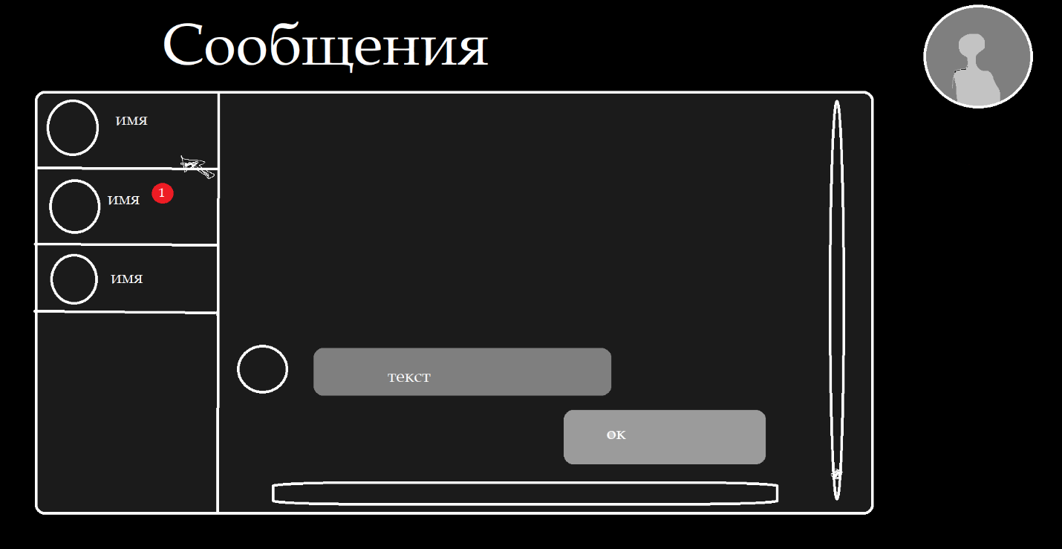

5)выйти

Кнопка которая выходит из текущего профиля. Нажав на которую ты перенесёшься на главную страницу